

Notulen van de cultuurraad
gemeentelijke adviesraad Lichtervelde
Datum: 26 november 2025 om 20.00 uur
Plaats: OC De Schouw, artiest
Aanwezig: Gino Deproost, Rosana Naessens, Frans Vanclooster, Luc Vanderper, Philip Depuydt, Steven Dewitte, Caroline Verplancke, Dries Naert, , Henk Willaert, Luc Haeghebaert en Guillaume Noppe
Verontschuldigd: Ria Beeusaert-Pattyn, Justin Meuleman, Robin Gevaert, en Herman Becue
Afwezig: Rik Pollet
Stephanie Caset heeft aangegeven geen deel meer uit te maken van de cultuurraad en zal bijgevolg geschrapt worden als lid van het dagelijks bestuur.
- Goedkeuring vorig verslag
Het verslag wordt goedgekeurd.

- Kasverslag
Zichtrekening: € 4.183,33
Spaarrekening: € 2.629,27

- Evaluatie Open Monumentendag
Positieve reacties. Er werden een 30-tal formulieren voor de zoektocht meegenomen, 19 formulieren werden ingediend.
Het JOC was net iets te klein om de aperitiefconcerten te laten doorgaan. Luc H merkt nog op dat er toch iets meer medewerkers mochten aanwezig zijn om een handje toe te steken.
Er is een winst van € 319,62 (hieronder de afrekening)
2026: erfgoed in gevaar, zondag 13 september
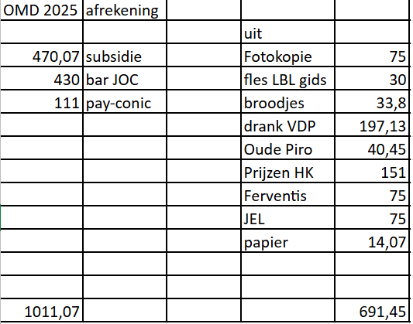

- Evaluatie cultuurprijs
Voorstelling van de laureaten werd positief bevonden. Er zijn geen opmerkingen over de procedure (long list – short list – live stemming).

- Evaluatie fotoproject
Er kwamen zeer kwalitatieve foto’s binnen, jammer dat het niet zeer breed gedragen wordt. Pas op het einde van de periode komen inzendingen binnen.
Wellicht zit de timing (tijdens de zomer) niet zo goed. Mogelijk moet het thema wat gerichter zijn i.p.v. een zeer breed thema.
We pakken het volgend jaar anders aan: periode september-oktober met prijsuitreiking halfweg november.

De eerste drie foto’s van de voorbije edities worden opgehangen in het OC (1e verdieping). De winnaar krijgt telkens een groter formaat.

- Evaluatie algemene vergadering
De avond werd over het algemeen gesmaakt, gevuld en afwisselend programma. Ook de muzikale intermezzo’s van Lisenko werden zeer gesmaakt.
Flesjes op de frigo’s en de verlichting belemmerden de projectie een beetje.

- Cultuurpersoonlijkheid van het jaar
We overwegen om jaarlijks een algemene vergadering te doen en hier dus ook de winnaars van het fotoproject en cultuurpersoonlijkheid van het jaar aan te koppelen.
We moeten nadenken over criteria waar de persoon moet aan voldoen en over de procedure. De stemming houden we best intern. Wordt geagendeerd voor de volgende vergadering.
- Meerjarenbeleidsplan
Stijging van de subsidies voor cultuur. We onderzoeken of de basissubsidies binnen het subsidiereglement voor culturele verenigingen ook aangepast moeten worden?

- Culturele kalender
24-29 november Voorleesweek
2 december De film van Rik Verheyen
14 december Voorstelling fotojaarboek perskring
17 december Filmvertoning Curieus-L
21 december Voorstelling jaarboek heemkundige kring
27-28 december Concert Lisenko ‘Joyful music’
11 januari Nieuwjaarsconcert De Zwaan
Maart cafétheater
1 maart Dubbelconcert Ferventis
21 maart 50 jaar drumband De Burgersgilde
26-28 februari Toneel De Burgersgilde
17-18 april Lighterfield on stage

Er komen wat vragen i.v.m. de communicatie van activiteiten. We kunnen hier een volgende vergadering eens op terug komen. Er wordt nagevraagd of er bijkomend digitale schermen voorzien worden. Het regelement van de digitale infoborden vind je hier terug.

- Activiteitenkalender CR
7 februari etentje cultuurraad (Sushi nishi)
10 maart vergadering
9 juni vergadering
31 augustus vergadering
13 september Open Monumentendag
September – oktober fotoproject
Half november Algemene vergadering

Volgende vergadering: dinsdag 10 maart 2026 om 20.00 uur

